Aplikasi Marketplace Penyewaan Lapangan Olahraga Dari Berbagai Cabang Dengan Metode Agile Development

Kharis Anwar[1], Lilik Dwi Kurniawan[2], M. Ijur Rahman[3], Nur Ani[4]

Program Studi Sistem Informasi [1], [2], [3], [4]

Universitas Mercu Buana

Jakarta Barat, DKI Jakarta

41816110161@student.mercubuana.ac.id[1], 41816110198@student.mercubuana.ac.id[2], 41816110082@student.mercubuana.ac.id[3], nur.ani@mercubuana.ac.id[4]

***Abstract*—** **Competition in sports field recreation is quite fast these days, making sports fields improve facilities and provide competitive prices to attract sports field tenants. However, this progress does not require development in terms of technology so it requires a sports field to still have to do the manual way for operational and field promotion. On the side of the tenants of the sports field also still have to go to the sports field to be discussed coming, facilities and prices offered. Then many tenants who have an interest in exercising more than one sport, therefore researchers use the marketplace concept that brings together sports field providers with field tenants into one container so that tenants can see all information on the sports field that has supported the system in real-time and the field manager can help manage the operational field. In the application development process is done by using the application development method agile method. Implementation of this application uses the Laravel framework, uses the PHP programming language, and uses the MySQL Database Management System. Based on the results that have been obtained, it can be concluded that it is easy to find a sports field by the wishes of the tenant by selecting the category of the type of field, the price and the nearest location and the manager of the sports field can facilitate the sports field by buying the field.**

***Keywords—*** ***Marketplace, Laravel, Agile, Rental***

***Abstrak*—** **Persaingan dalam penyewaan lapangan olahraga yang cukup pesat dewasa ini, membuat pengelola lapangan olahraga meningkatkan fasilitas dan memberikan harga yang bersaing untuk menarik penyewa lapangan olahraga. Namun, kemajuan tersebut tidak diiringi dengan kemajuan dari sisi teknologi sehingga pengelola lapangan olahraga masih harus melakukan cara manual untuk operasional dan promosi lapangan. Di sisi penyewa lapangan olahraga juga masih harus mendatangi lapangan olahraga untuk mengetahui ketersediaan jadwal, fasilitas dan harga yang ditawarkan. Kemudian banyak penyewa yang mempunyai ketertarikan dalam berolahraga lebih dari satu cabang olahraga, maka dari itu peneliti menggunakan konsep marketplace yang mempertemukan antara penyedia lapangan olahraga dengan penyewa lapangan ke dalam satu wadah sehingga penyewa dapat melihat semua informasi pada lapangan olahraga yang telah terdaftar di sistem secara real-time dan pengelola lapangan olahraga dapat mempromosikan serta dapat membantu pengelolaan operasional lapangan. Dalam proses pembangunan aplikasi dilakukan dengan menggunakan metode pengembangan aplikasi *agile* method. Implementasi aplikasi ini menggunakan *framework* Laravel, dan menggunakan bahasa pemrograman PHP, serta menggunakan *Database Management System* MySQL. Berdasarkan hasil penelitian yang telah dilakukan dapat disimpulkan dengan menggunakan konsep marketplace dapat mempertemukan calon penyewa lapangan dengan pengelola lapangan mudahnya mencari lapangan olahraga sesuai dengan keinginan penyewa dengan memilih kategori jenis lapangan, harga dan lokasi terdekat dan pengelola lapangan olahraga dapat mempromosikan lapangan olahraga dengan mendaftarkan lapangannya.**

***Kata Kunci—******Marketplace, Laravel, Agile, Penyewaan***

# Pendahuluan

Persaingan dalam penyewaan lapangan olahraga yang cukup pesat dewasa ini, membuat pengelola lapangan olahraga meningkatkan fasilitas dan memberikan harga yang bersaing untuk menarik penyewa lapangan olahraga. Namun, kemajuan tersebut tidak diiringi dengan kemajuan dari sisi teknologi sehingga pengelola lapangan olahraga masih harus melakukan cara manual untuk operasional lapangan olahraga yang meliputi pengelolaan data transaksi hingga proses penyewaan lapangan. Disamping itu penyewa lapangan olahraga juga masih harus mendatangi lapangan olahraga untuk mengetahui ketersediaan jadwal penyewaan lapangan olahraga, fasilitas hingga harga yang ditawarkan dan pengguna lapangan olahraga tidak dapat bersosialisasi dan bertukar informasi kabar terbaru tentang olahraga dari pengguna lainnya [1], [2].

Pada penelitian sebelumnya [3] didapatkan bahwa informasi jadwal lapangan yang kosong sangat dibutuhkan oleh penyewa lapangan yang ingin menyewa lapangan olahraga, namun untuk mengetahuinya penyewa lapangan harus menanyakan langsung kepada pengelola lapangan. Maka dari itu penelitian tersebut membangun sistem informasi yang dapat membantu penyewa lapangan dalam mengetahui jadwal lapangan secara *real-time* dan menyediakan media informasi bagi penyewa lapangan. Namun, sistem informasi yang dibuat belum memiliki forum untuk bersosialisasi antar user agar penyewa dapat mencari teman bertanding.

Kemudian pada penelitian [4] didapatkan bahwa banyak penyedia lapangan olahraga yang mengharuskan penyewa untuk melakukan reservasi terlebih dahulu secara manual dengan pencatatan data pelanggan menggunakan buku. Hal ini membuat penyedia lapangan sulit mengetahui okupansi dan mengatur ketersediaan lapangan karena harus mencari pada catatan. Maka dari itu peneliti membuat perancangan aplikasi pengelolaan Mitra Futsal Kuy dan aplikasi Futsal Kuy untuk penyewa. Namun aplikasi yang dibuat hanya mencakup lapangan futsal saja, sehingga penyewa lapangan yang ingin menyewa lapangan dari cabang olahraga yang lain tidak dapat bergabung ke dalam aplikasi.

Berdasarkan dua penelitian sebelumnya yang membahas tentang penyewaan lapangan olahraga dapat disimpulkan bahwa penelitian tersebut sama-sama membangun sistem yang dapat memberikan kemudahan kepada penyewa lapangan dan pengelola lapangan dalam melakukan penyewaan lapangan. Pada penelitian kali ini peneliti bertujuan untuk membangun sebuah sistem informasi *marketplace* penyewaan lapangan olahraga dari berbagai macam cabang olahraga yaitu futsal, badminton, basket, voli, dan sepakbola.

Pada praktiknya *marketplace* sering digunakan untuk mengumpulkan para penjual yang mempunyai toko virtual di *marketplace* dan pembeli yang sudah mempunyai akun ke dalam satu wadah atau *platform* untuk melakukan transaksi jual-beli secara virtual, hal tersebut biasa disebut dengan model bisnis B2C (*Business to* *Customer*) ada juga model bisnis B2B (*Business to Business*)yaitu mempertemukan pelaku usaha dengan pemilik toko *online* [5]. Dengan menerapkan *marketplace* pada sistem informasi penyewaan lapangan olahraga berbagai macam cabang olahraga ini, penyewa bisa mencari lapangan olahraga yang sesuai dengan keinginannya dan melihat semua informasi yang ada pada berbagai lapangan olahraga yang telah terdaftar di sistem secara *real-time.* Sehingga penyewa tidak perlu datang langsung untuk sekedar menanyakan informasi ketersediaan jadwal yang kosong dan pengelola lapangan dapat mempromosikan lapangan olahraga yang dikelola nya serta dapat membantu dalam operasional lapangan.

Berdasarkan latar belakang yang telah diuraikan maka dapat dirumuskan masalahnya adalah bagaimana merancang dan mengimplementasikan konsep *marketplace* pada sistem informasi penyewaan lapangan olahraga berbagai macam cabang olahraga, bagaimana menerapkan sistem informasi yang dapat memberikan pilihan berdasarkan kategori yang diinginkan penyewa lapangan, bagaimana menerapkan sistem pembayaran yang aman dan variatif, bagaimana merancang sistem informasi yang dapat digunakan untuk bersosialisasi serta bertukar informasi tentang kabar terbaru dari pengguna lainnya, dan bagaimana merancang sistem yang dapat memberikan nilai sebagai bahan pertimbangan penyewa dalam memilih lapangan.

Dalam pengembangan aplikasi ini peneliti menggunakan metode pengembangan *agile*. Metode *agile* sendiri saat ini sedang tren dengan beberapa keunggulan yang dimilikinya untuk membantu mempermudah dalam pengembangan sistem informasi. Salah satu keunggulannya adalah dalam pengembangannya bisa dimungkinkan untuk berkolaborasi dan saling mengoreksi satu sama lain antar anggota tim, dengan waktu pengembangan sistem informasi yang cenderung lebih singkat dan juga dapat beradaptasi dengan cepat pada perubahan pengembangan dalam bentuk apapun tanpa mengurangi kualitas daripada sistem informasi [6].

# metode penelitian

## Metode Pengumpulan Data

1. Wawancara

Pengumpulan data dengan wawancara atau bertatap muka secara langsung dengan beberapa pengelola lapangan olahraga di daerah Jakarta Barat.

2. Kuesioner

Pengumpulan data dengan kuesioner ini dilakukan dengan menyebar kuesioner ke masyarakat untuk mengetahui kebutuhan dalam menyewa lapangan olahraga secara online dan tingkat minat masyarakat dalam menggunakan sistem informasi tersebut.

3. Studi Kepustakaan

Studi pustaka ini dilakukan dengan mempelajari dari berbagai sumber tertulis berupa jurnal dan buku-buku sebagai referensi penulis dalam merancang dan mengembangkan sistem informasi ini.

## Diagram Metode Penelitian

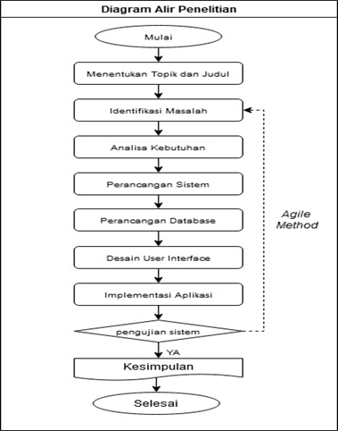

Gambar 1. Diagram Alir Penelitian

Keterangan dari setiap alurnya dapat dijelaskan seperti berikut:

* Menentukan Topik Dan Judul

Tahap ini adalah tahapan untuk mencari topik dan judul penelitian yang dilakukan

* Identifikasi Masalah

Merupakan tahapan yang bertujuan untuk memahami masalah-masalah yang ada untuk selanjutnya dibuat menjadi sistem informasi dengan menggunakan wawancara dan kuesioner sebagai metode pengumpulan datanya.

* Analisa Kebutuhan

Tahap ini adalah tahapan yang bertujuan untuk menganalisa kebutuhan sistem yang dibangun dengan melihat dari masalah yang telah diuraikan dalam metode analisa PIECES *(Performance, Information, Economic, Control, Efficiency, Service).*

* Perancangan Sistem

Pada tahap ini adalah melakukan perancangan sistem informasi dengan menggunakan *tool* UML yang berupa *use case diagram, activity diagram, sequence diagram, dan class diagram.*

* Perancangan *Database*

Pada tahap ini adalah proses merancang tabel-tabel yang dibutuhkan sistem dan dibangun menggunakan MySQL.

* Desain *User* *Interface*

Pada tahap ini adalah membuat desain *mock-up user* *interface* sistem informasi yang dibuat dengan menggunakan *software* *wireframe.*

* Implementasi Aplikasi/ *Coding*

Tahapan ini adalah tahapan untuk membangun aplikasi mulai dari membuat *front-end, back-end*, hingga *database*.

* Pengujian Sistem

Tahapan ini adalah untuk mengetahui kesesuaian sistem yang dibangun dengan yang diharapkan menggunakan metode *black box testing*. Jika sesuai dengan yang diharapkan, maka lanjut untuk mendapatkan kesimpulan, dan apabila tidak sesuai dengan yang diharapkan maka kembali pada tahap identifikasi masalah.

* Kesimpulan

Pada tahap ini akan ditarik kesimpulan dari seluruh tahapan penelitian yang dilakukan.

*C. Metode Pengembangan Sistem*

Metode pengembangan sistem yang digunakan pada penelitian ini yaitu *Agile* Method. Konsep *Agile* *Software Development* dicetuskan oleh Kent Beck dan 16 rekannya dengan menyatakan bahwa *Agile* *Software* *Development* adalah cara membangun *software* dengan melakukannya dan membantu orang lain membangunnya sekaligus. Dalam proses metode *agile* saling mempengaruhi dalam hubungan timbal balik atau interaksi antar tim untuk memenuhi *user* requirement sebagai acuan data sehingga perubahan dapat cepat ditanggapi oleh tim [7]. Kelebihan *Agile* *model* pada saat pengembang perangkat lunak diantaranya adalah 1.) Meningkatkan rasio kepuasan pelanggan. 2.) Bisa melakukan *review* pelanggan mengenai *software* yang dibuat lebih awal. 3.) Mengurangi resiko kegagalan implementasi *software* dari segi non-teknis. 4.) Nilai kerugian baik secara material atau non-material tidak terlalu besar jika terjadi kegagalan [6].

Tahapan-tahapan dalam pengembangan model *agile* adalah:

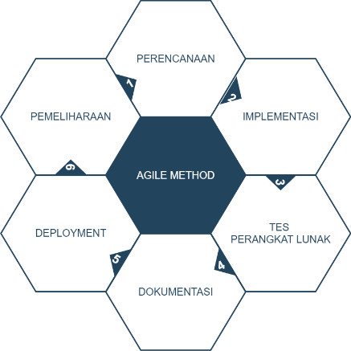

Gambar 2. Tahapan Agile

1. Perencanaan *(Planning)*

Pada tahapan ini membuat perencanaan sistem yang akan dikembangkan dengan cara pengumpulan data terhadap *user* berupa wawancara langsung atau kuesioner untuk mendapatkan kebutuhan yang *user* inginkan, selanjutnya akan dilakukan desain secara menyeluruh menggunakan tool UML dan *user* *interface* oleh pengembang sistem.

2. Implementasi *(Implementation)*

Pada tahapan ini seorang programmer mengimplementasikan pengembangan sistem sesuai dengan desain yang sudah ada. Sistem yang dikembangkan berbasis web dengan bahasa pemrograman PHP serta menggunakan *Framework* Laravel.

3. Tes Perangkat Lunak *(Testing)*

Pada tahapan ini dilakukan pengujian sistem yang telah dibuat menjadi *source code* oleh programmer dengan menggunakan *black-box testing* untuk mencegah adanya *bug* dalam sistem ataupun kegagalan sistem serta melakukan validasi *input* dan *output* dengan yang diharapkan.

4. Dokumentasi *(Documentation)*

Pada tahapan ini dilakukan dokumentasi modul dan fungsi-fungsi yang ada pada sistem informasi sebagai catatan pada saat pengembangan dan untuk mempermudah tim dalam pengembangan selanjutnya.

5. Penyebaran *(Deployment)*

Pada tahapan ini menyediakan sistem yang telah dibuat untuk digunakan kepada *end*-*user* yaitu pengelola lapangan olahraga dan calon penyewa lapangan olahraga.

6. Pemeliharaan *(Maintenance)*

Pada tahapan ini yaitu pemeliharaan sistem yang dilakukan secara berkala agar aman dari *bug* sistem/ celah sistem karena belum tentu sistem terbebas dari *bug* sistem [8].

# Hasil dan pembahasan

* 1. *Analisis Sistem Berjalan*

Dalam fase ini peneliti dan *user* bertemu untuk berdiskusi perihal proses penyewaan lapangan olahraga yang sedang berjalan pada saat ini, Berikut gambaran sistem yang berjalan dari penyewaan lapangan olahraga secara konvensional:

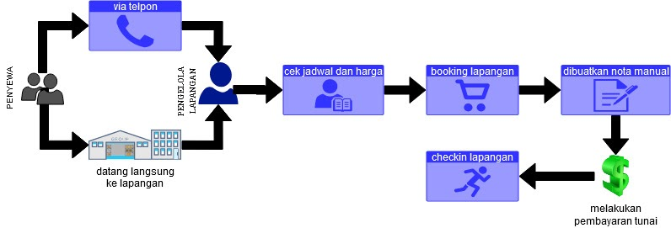

Gambar 3. Analisis Sistem Berjalan

Berdasarkan gambar 3 menjelaskan tentang proses yang terjadi ketika penyewa akan melakukan proses penyewaan lapangan. Ada dua cara yang bisa dilakukan oleh penyewa lapangan yaitu penyewa datang langsung ke lapangan olahraga atau dengan menelepon pengelola lapangan untuk menanyakan jadwal yang kosong serta harga lapangan olahraga. Kemudian penyewa melakukan transaksi penyewaan sesuai jadwal yang diinginkan, setelah itu pengelola lapangan membuat nota secara manual dan penyewa dapat membayar langsung ditempat kepada pengelola lapangan, setelah itu penyewa bisa menggunakan lapangan olahraga beserta fasilitasnya.

* 1. *Identifikasi Masalah*

Untuk mengidentifikasi masalah dalam mencapai kebutuhan sistem yang akan dibangun penulis melakukan proses pengkajian dengan menggunakan metode analisa PIECES (*Performance, Information, Economic, Control, Efficiency, Service*) terhadap beberapa aspek [9]. Berikut ini adalah hasil pengkajian:

*Tabel 1 Analisa PIECES*

|  |  |  |
| --- | --- | --- |
| **Aspek** | **Kendala** | **Solusi** |
| ***Performance*** | Penyewa tidak bisa membandingkan secara langsung beberapa penyedia lapangan olahraga. | Adanya fitur pencarian untuk memudahkan penyewa memilih dan membandingkan lapangan olahraga mana yang cocok sesuai dengan yang diinginkan. |
| ***Information*** | Informasi yang diberikan oleh penyedia lapangan olahraga masih bersifat kurang transparan sehingga penyewa harus menanyakan langsung. | Dengan menggunakan konsep *marketplace* penyedia lapangan dapat memberikan informasi secara lengkap tentang detail lapangan olahraganya mulai dari harga hingga fasilitas yang diberikan. |
| ***Economy*** | Biaya operasional untuk penggunaan kertas, tinta dan alat tulis untuk membuat *invoice* penyewa dan buku laporan pengelolaan lapangan sangat boros karena jika terjadi kesalahan tidak dapat digunakan lagi dan mengganti dengan yang baru. | Adanya fitur simpan *invoice* untuk penyewa lapangan olahraga dan *print* laporan untuk pengelola lapangan olahraga jika ketika data diperlukan. |
| ***Control*** | Proses transaksi yang masih konvensional meningkatkan resiko jadwal penyewaan lapangan olahraga yang bertabrakan dengan penyewa lapangan yang lain. | Terdapat fitur untuk menyimpan riwayat transaksi penyewaan lapangan olahraga. |
| ***Efficiency*** | Apabila terjadi kesalahan dalam pencatatan transaksi penyewaan maka petugas harus menulis kembali dari awal, hal itu menjadikannya tidak efisien dari segi waktu. | Adanya fitur untuk pengelolaan lapangan olahraga untuk penyedia lapangan olahraga sehingga penyedia lapangan olahraga tinggal melakukan konfirmasi jika terdapat transaksi penyewaan yang masuk. |
| ***Services*** | Para pelanggan harus menunggu lama dalam proses transaksi yang mereka lakukan, dikarenakan pendataan transaksi dan pengecekan jadwal hingga penghitungan biaya masih bersifat manual oleh petugas, kisaran waktu yang diperlukan adalah 10 menit. | Dengan konsep *marketplace* penyewa sangat dimudahkan dalam proses transaksi penyewaan lapangan olahraga karena semua informasi tentang penyedia lapangan olahraga sudah tersedia mulai dari harga hingga fasilitas yang diberikan dan penyewa tinggal melakukan proses transaksi penyewaan secara mandiri dan melakukan pembayaran. |

* 1. *Proses Bisnis Usulan*

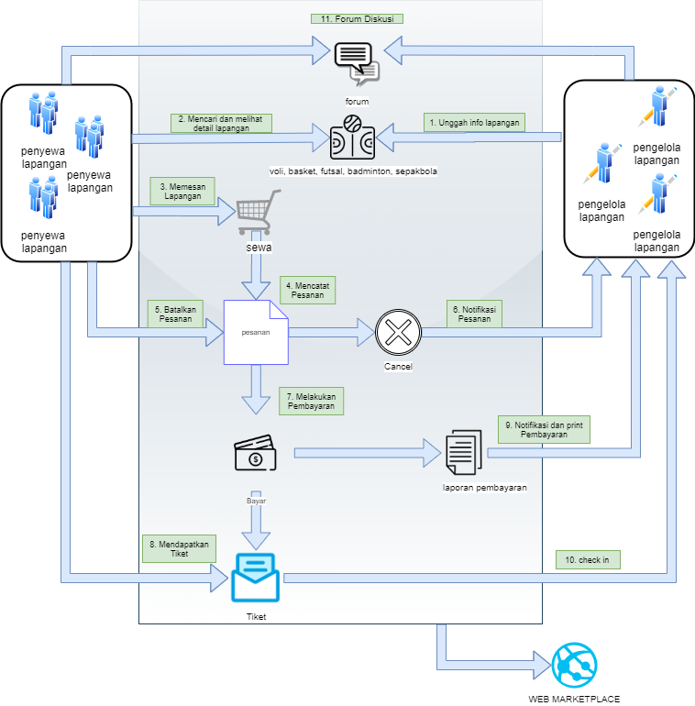

Gambar 4. Proses Bisnis Usulan

Pada gambar 4 menjelaskan proses bisnis usulan *marketplace* penyewaan lapangan olahraga dari berbagai macam cabang olahraga, Pengelola lapangan mengunggah informasi terkait lapangan yang dikelolanya berupa gambar, harga, waktu operasional, serta deskripsi lapangan. Kemudian penyewa dapat mencari dan melihat lapangan olahraga yang sudah terdaftar pada *marketplace* penyewaan lapangan olahraga sesuai dengan keinginannya, setelah cocok dengan keinginan penyewa maka penyewa dapat melakukan transaksi penyewaan lapangan dengan menentukan tanggal dan waktu pemesanan dan sistem mencatat transaksi penyewaan yang sudah dilakukan oleh penyewa lapangan, selain itu penyewa juga dapat membatalkan pesanan ketika belum membayarkan pesanan yang sudah dilakukan kemudian pesanan yang sudah dilakukan oleh penyewa lapangan maka akan muncul pada menu pengelola lapangan serta dapat melihat status pemesanan, setelah penyewa yakin atas transaksi penyewaan yang dibuat maka penyewa diharuskan membayar transaksinya untuk mendapatkan tiket yang dapat dicetak untuk ditujukan kepada pengelola lapangan ketika ingin *check in* lapangan. Dan setelah transaksi penyewaan berhasil dibayarkan oleh penyewa maka pengelola lapangan mendapatkan notifikasi bahwa transaksi penyewaan berhasil dilakukan dan pengelola dapat mencetak laporan transaksi pembayaran yang telah sukses dilakukan oleh penyewa lapangan. Selain itu juga calon penyewa dan pengelola lapangan yang sudah terdaftar dapat berkomunikasi dan bersosialisasi di dalam forum yang disediakan di dalam *marketplace*.

* 1. *Analisa dan Rancangan Sistem*

Setelah melakukan identifikasi masalah yang telah diuraikan pada metode PIECES di tabel 1 dan didapatkan kebutuhan-kebutuhan sistem yang akan diimplementasikan ke dalam aplikasi penyewaan lapangan olahraga.

1. *Use case Diagram*

*Use case diagram* menggambarkan sistem yang dibangun, serta menunjukan bagaimana aktor yaitu penyewa, pengelola dan admin akan menggunakan aplikasi yang dibangun [10]. Berikut *use case diagram* untuk aplikasi penyewaan lapangan olahraga.

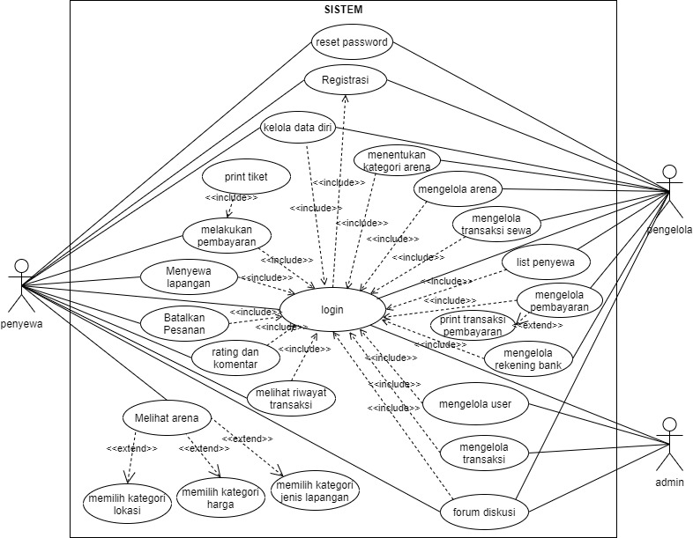

Gambar 5. Use Case Diagram Usulan

Pada gambar 5 menjelaskan bahwa terdapat 3 aktor yang menggunakan aplikasi penyewaan lapangan olahraga yaitu penyewa lapangan, pengelola lapangan dan super admin yang mengelola aplikasi.

1. *Activity Diagram*

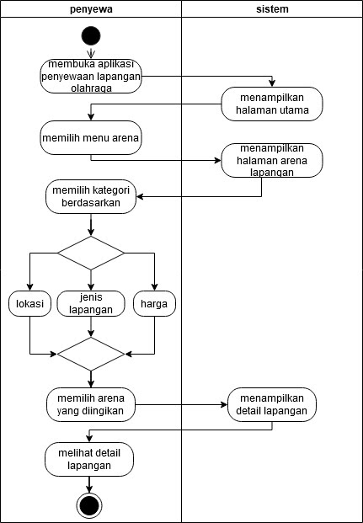

Gambar 6. Activity Diagram Melihat Arena dan Memilih Kategori

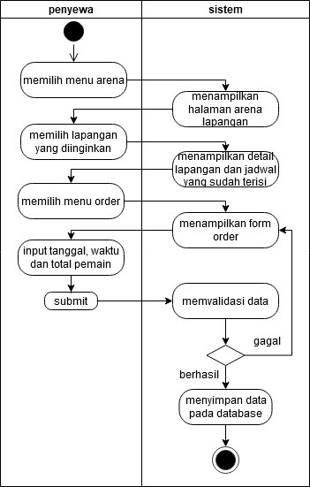

Gambar 7. Activity Diagram Menyewa Lapangan

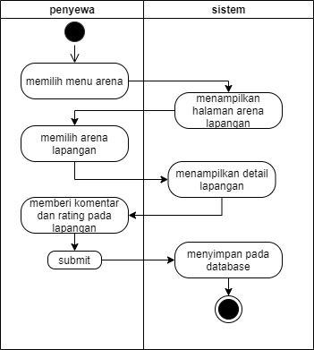

Gambar 8. Activity Diagram Rating dan Komentar

1. *Sequence Diagram*

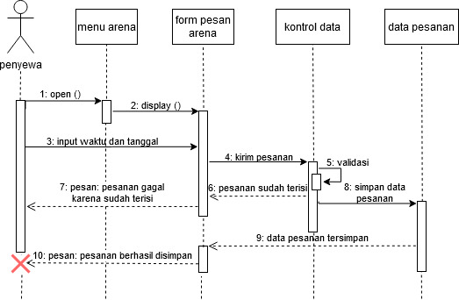

Gambar 9. Sequence Diagram Menyewa lapangan

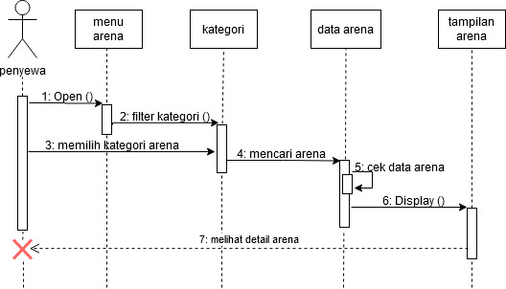

Gambar 10. Sequence Diagram Melihat arena

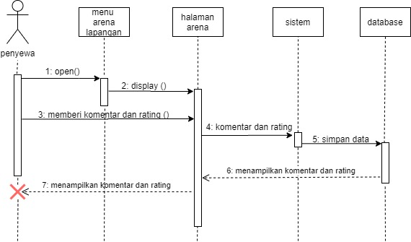

Gambar 11. Sequence Diagram Rating dan Komentar

1. *Class Diagram*

*Class diagram* merupakan diagram yang menunjukan relasi antar kelas dan menggambarkan objek yang terdapat pada sistem. Setiap kelas yang digambarkan memiliki atribut dan operasi yang mewakili atribut pada *database* dan operasi atau fungsi pada tahap *coding.*

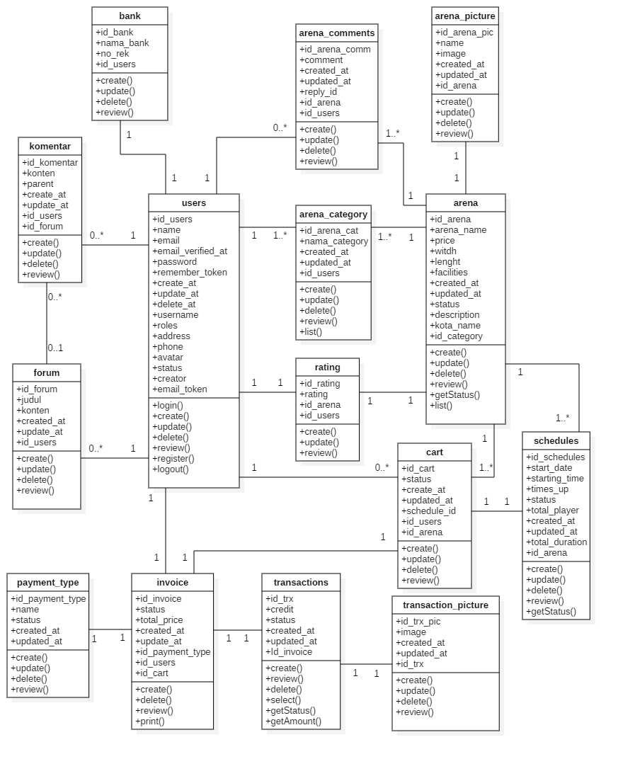

Gambar 12. Class Diagram

* 1. *Perancangan Antar Muka*

Perancangan Antar Muka merupakan rancangan dari desain aplikasi yang dibangun. Desain akan menentukan karakteristik serta gambaran dari sebuah aplikasi yang akan dibangun. Berikut ini adalah desain tampilan dari aplikasi yang akan dibangun:

1. *Perancangan Antar Muka Arena List*

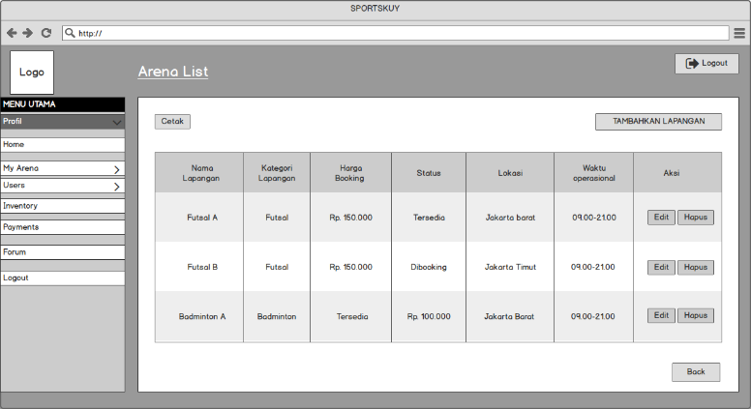

Gambar 13. Perancangan Antar Muka Arena List

1. *Perancangan Antar Muka Payment history*

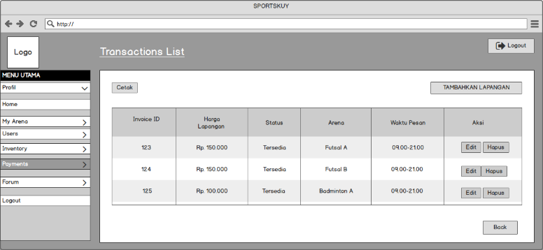

Gambar 14. Perancangan Antar Muka Payment History

1. *Perancangan Antar Muka Halaman Utama*

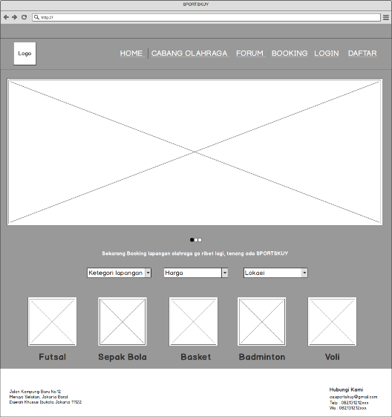

Gambar 15. Perancangan Antar Muka Halaman Utama

1. *Perancangan Antar Muka Forum*

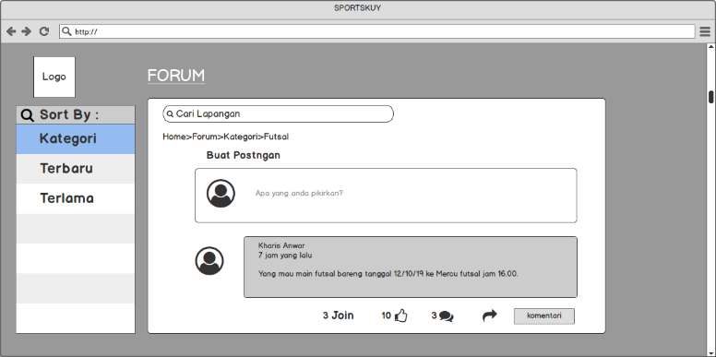

Gambar 16. Perancangan Antar Muka Forum

1. *Perancangan Antar Muka Rating dan Komentar*

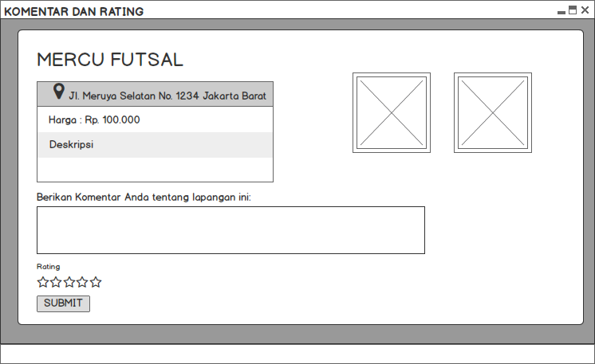

Gambar 17. Perancangan Antar Muka Komentar dan Rating

* 1. *Implementasi Aplikasi*

Pada tahapan ini *programmer* mengimplementasikan aplikasi sesuai dengan yang sudah dirancang pada UML dalam kebutuhan *user*. Berikut gambaran aplikasi yang sudah dibangun:

1. *Tampilan Halaman Arena List*

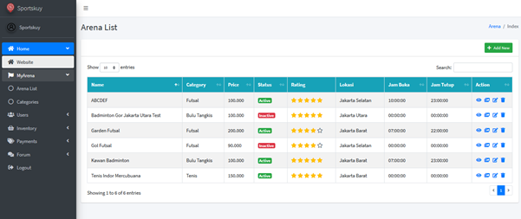

Gambar 18. Tampilan Halaman Arena List

Gambar 18 implementasi halaman *arena list* ini merupakan tampilan pengelola lapangan olahraga untuk melihat, menambah, mengubah, dan menghapus lapangan yang dikelolanya.

1. *Tampilan Halaman Payment History*

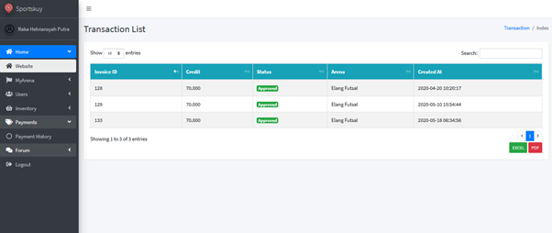

Gambar 19. Tampilan Halaman Payment History

Gambar 19 Tampilan halaman *payment history* ini merupakan tampilan pengelola lapangan olahraga untuk melihat transaksi yang sudah berhasil dilakukan oleh penyewa lapangan, selain itu pengelola lapangan olahraga juga dapat mencetaknya sebagai data laporan jika suatu saat dibutuhkan berupa Excel dan PDF.

1. *Tampilan Halaman Home Penyewa*

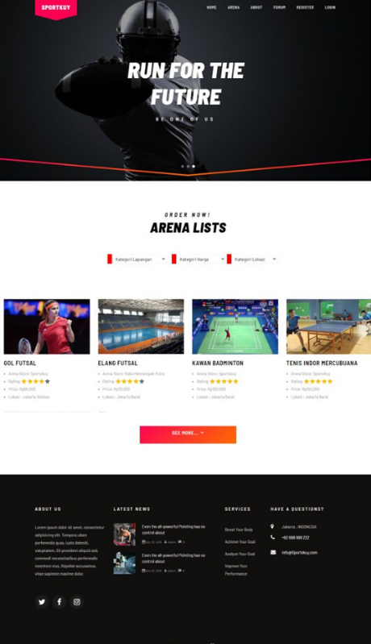

Gambar 20. Implementasi Tampilan Halaman Utama

Gambar 20 implementasi tampilan halaman utama ini merupakan tampilan halaman utama penyewa lapangan olahraga ketika ingin mencari lapangan olahraga yang sesuai dengan kebutuhannya.

1. *Tampilan Halaman Forum*

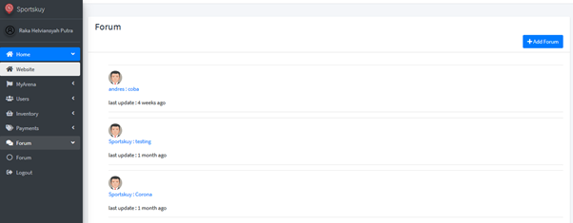

Gambar 21. Tampilan Halaman Forum

Gambar 21 implementasi tampilan halaman forum ini merupakan tampilan halaman forum untuk para pengguna yang ada dalam aplikasi ini yaitu penyewa, pengelola dan admin dapat berinteraksi terkait informasi seputar olahraga, sebagai contoh pengelola lapangan dapat mempromosikan lapangannya dengan memberikan seputar informasi acara yang ada pada lapangannya misalnya pengelola lapangan mengadakan turnamen.

1. *Tampilan Halaman Rating dan Komentar*

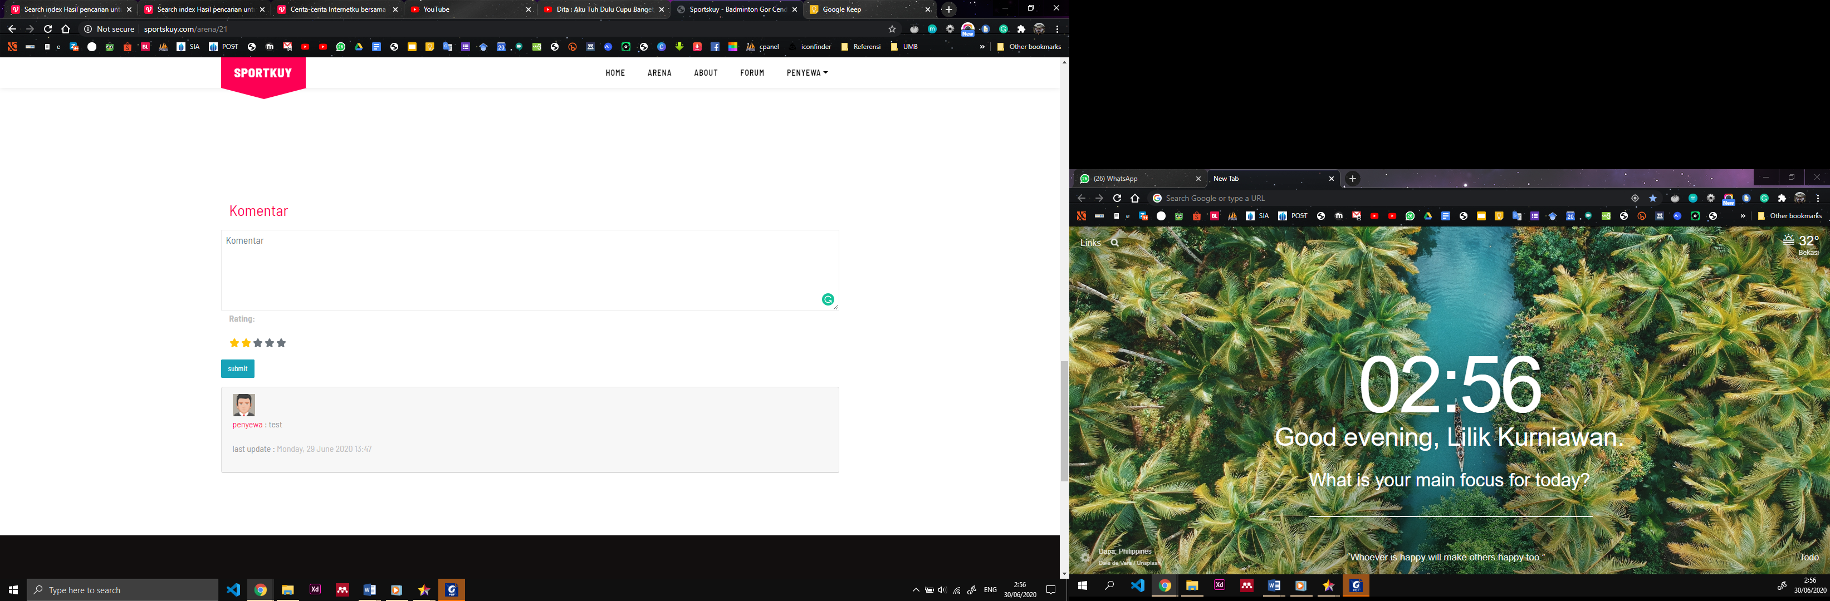

Gambar 22. Tampilan Halaman Rating dan Komentar

Gambar 22 implementasi tampilan rating dan komentar merupakan tampilan halaman yang digunakan oleh penyewa untuk memberikan komentar serta rating sebagai apresiasi kepada pengelola yang telah memberikan pelayanan kepada penyewa. Komentar dan rating juga bisa digunakan oleh pengelola lapangan sebagai bahan evaluasi untuk meningkatkan pelayanan yang lebih baik lagi kepada penyewa lapangan olahraga.

* 1. *Hasil Pengujian*

Tabel 2. Hasil Pengujian

| **Item Pengujian** | **Detail Pengujian** | **Hasil Yang di Harapkan** | **Hasil Pengujian** |
| --- | --- | --- | --- |
| Menu *Login* | *E-Mail Address* | *User* tidak dapat *login* jika *E-mail* yang dimasukan salah | Sesuai |
| *Password* | *User* tidak dapat login jika *password* yang dimasukan salah | Sesuai |
| Menu Utama | *Home* | Menampilkan halaman utama | Sesuai |
| Menu *View Arena* | *Detail Arena* | Menampilkan detail arena yang ingin disewa | Sesuai |
|  | *Schedule* | Menampilkan jadwal yang disewa | Sesuai |
|  | Komentar | Dapat menambahkan komentar | Sesuai |
| Menu *Order* | *Form order* | Dapat memasukan data penyewaan baru di dalam *form* *order*, jika salah satu bidang formulir tidak diisi maka sistem akan menolak untuk penyewaan | Sesuai |
| *Submit order* | Menyimpan data sewa | Sesuai |
| *Cancel Booking* | Data sewa terhapus dari histori pemesanan | Sesuai |
| *Back* | Kembali ke halaman utama | Sesuai |
| *Menu Inventory* | Detail Pesanan | *User* dapat melihat detail pesanan yang sudah disewa | Sesuai |
| Unggah bukti bayar | *User* mengunggah bukti bayar, Jika *user* tidak mengunggah bukti bayar maka status pemesanan pending | Sesuai |
| Menu *Payments* | Transaksi *list* | *User* dapat melihat transaksi pesanan dan status pesanan | Sesuai |
| Tiket | Jika status transaksi disetujui, maka *user* bisa mencetak tiket | Sesuai |
| Menu  *Arena List* | Tambah | Dapat menambahkan arena baru | Sesuai |
|  | Edit | Merubah data arena | Sesuai |
|  | *Delete* | Menghapus arena | Sesuai |
| Menu  *Arena Category* | Tambah | Dapat menambahkan arena category baru | Seusai |
|  | *Delete* | Menghapus *arena category* | Sesuai |
| Menu *Order* List | Detail pesanan | Melihat detail pesanan | Sesuai |
|  | *Approve* | Menyetujui pesanan masuk | Sesuai |
|  | *Reject* | Reject pesanan penyewa apabila tidak mengunggah bukti bayar maksimal 1 jam sebelum check in | Sesuai |
| Menu  *Payment History* | Daftar transaksi | Menampilkan laporan penyewaan arena | Sesuai |
|  | Laporan Harian | Menampilkan laporan pembayaran booking harian | Sesuai |
| Menu  *User* List | Tambah | Dapat menambahkan *user* baru | Sesuai |
|  | Edit | Merubah data *user* | Sesuai |
|  | Hapus | Menghapus data *user* yang sudah tidak aktif | Sesuai |
|  | Detail | Menampilkan detail *user* | Sesuai |
| Menu Forum | Form masukan forum | Dapat menambah judul dan konten baru forum | Sesuai |
|  | Forum | Sistem akan menampilkan hasil masukan forum | Sesuai |
| Rating dan Komentar | Rating | Pengguna bisa menambahkan rating pada lapangan | Sesuai |
|  | Komentar | Pengguna bis menambahkan komentar pada lapangan | Sesuai |
| *Logout* | *Logout* | Kembali ke halaman utama | Sesuai |

* 1. *Deployment Delivery and Feedback*

Pada tahapan ini peneliti melakukan testing terhadap beberapa menu yang ada pada aplikasi *marketplace* penyewaan lapangan menggunakan *black box*, apakah sudah berjalan baik atau tidak. Setelah aplikasi di *testing* oleh peneliti maka dilakukan penyebaran untuk dicoba oleh pengelola lapangan dan calon penyewa lapangan, pada fase ini *feedback* dari pengelola lapangan sangatlah membantu karena dapat mempromosikan lapangan dan dapat mencatat transaksi penyewaan secara akurat. Dan dari sisi penyewa dinyatakan bahwa dapat membantu dalam mencari lapangan olahraga yang berada di sekitarnya namun untuk memberikan informasi promo-promo yang diadakan oleh pengelola lapangan maka disarankan untuk menggunakan *platform* *mobile* agar dapat memberikan notifikasi secara *real-time* ke perangkat pengguna

# Kesimpulan dan saran

* 1. *Kesimpulan*

Dari hasil penelitian yang telah dilakukan pada penerapan *marketplace* pada sistem informasi penyewaan lapangan olahraga, maka dapat disimpulkan:

* Dengan menggunakan konsep *marketplace* pada sistem informasi penyewaan lapangan olahraga dapat mempertemukan calon penyewa lapangan dengan pengelola lapangan dalam bertukar informasi secara *real-time.*
* Membantu calon penyewa lapangan olahraga untuk mencari lapangan olahraga sesuai dengan kebutuhannya mulai dari fasilitas, harga dan lokasi lapangan.
* *Payment gateway* memberikan opsi pembayaran yang lebih aman dan variatif. Namun, untuk penerapannya masih terkendala dalam proses perizinan dan persetujuan dengan pihak penyedia *payment gateway*.
* Dengan adanya fitur forum dapat memberikan tempat untuk pengguna sistem informasi dalam bersosialisasi dan saling bertukar informasi seputar olahraga.
* Dengan adanya *rating*, penyewa lapangan dapat memberikan kesan pada lapangan yang telah disewa dengan memberikan nilai dari 1 hingga 5 yang digambarkan dengan bintang, sehingga pengelola dapat melakukan evaluasi terhadap lapangan yang dikelolanya.
  1. *Saran*
* Agar lebih akurat dalam melakukan pencarian lapangan pengembangan disarankan menggunakan teknologi berbasis posisi seperti GIS (*Geographic Information System*) atau LBS (*Location Based Service*).
* Untuk meningkatkan *customer relationship management* dapat ditambahkan fitur *reward and membership* untuk pengelola lapangan yang digunakan dalam mengelola member yang telah mendaftar pada lapangan olahraga yang dikelolanya.
* Untuk pengembangan selanjutnya diharapkan menggunakan aplikasi berbasis mobile semisal android dan IOS agar penyewa lapangan bisa mendapatkan notifikasi saat pengelola lapangan memberikan promo-promo tertentu.

##### Referensi

[1] R. Ameldi and T. K. Ahsyar, “Sistem Informasi Reservasi Lapangan Futsal Berbasis Android Pada Lapangan Futsal,” *J. Ilm. Rekayasa dan Manejemn Sist. Inf.*, vol. 4, no. 1, pp. 81–90, 2018.

[2] J. A. Setiawan and A. Wardhana, “Analysis and Design of Basketball Online Discussion Forum,” *Int. J. Comput. Sci. Mob. Comput.*, vol. 7, no. 5, pp. 140–153, 2018.

[3] P. Sidiarta, A. A. A. P. Ardiyanti, and I. G. J. E. Putra, “Rancang Bangun Sistem Informasi *Marketplace* Penyewaan Lapangan Futsal Berbasis Web,” *J. Teknol. dan Manaj. Inform.*, vol. 4, no. 2, 2018.

[4] I. M. D. G. Dirtana, R. Andreswari, and R. Fauzi, “Perancangan Sistem Pengelolaan Mitra Dan Lapangan Pada Aplikasi Futsal Kuy Menggunakan Platform Android ( Studi Kasus : Lingkungan Universitas Telkom ),” *e-Proceeding Eng.*, vol. 6, no. 2, pp. 8360–8367, 2019.

[5] R. Yustiani and R. Yunanto, “Peran *Marketplace* Sebagai Alternatif Bisnis Di Era Teknologi Informasi,” *J. Ilm. Komput. dan Inform.*, vol. Vol. 6 No., no. 2, pp. 43–48, 2017.

[6] I. K. Raharjana, *Pengembangan Sistem Informasi Menggunakan Metodologi Agile*, 1st ed. Sleman, Yogyakarta: Deepublish, 2017.

[7] A. Stellman and J. Greene, *Learning Agile Understanding Scrum, XP, Lean, And Kanban*, 1st ed. Gravenstein Highway North, Sebastopol, CA 95472: O’Rielly Media, Inc., 2014.

[8] Zulkarnaini, M. Fauzan Azima, and S. Nur Laila, “Rancang Bangun Sistem Informasi Arsip Dokumen LP4M IIB Darmajaya Menggunakan Agile Development Method,” *Teknika*, vol. 13, no. 1, pp. 49–54, 2019.

[9] A. F. Hanif, *Analisa dan Perancangan Sistem Informasi untuk Keunggulan Bersaing Perusahaan dan Organisasi Modern*. Yogyakarta: ANDI, 2007.

[10] R. A. Sukamto and M. Shalahudin, *Rekayasa Perangkat Lunak*. Bandung: Informatika Bandung, 2016.